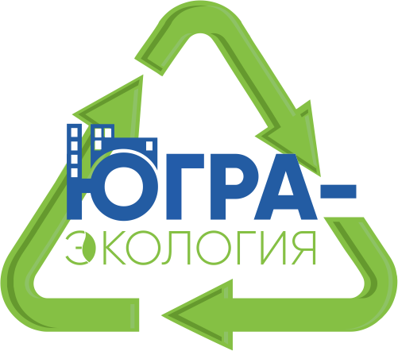
АО «Югра-Экология» - региональный оператор по обращению с ТКО ХМАО-Югры
Ханты-Мансийск, ул. Карла Маркса, 17, офис №505а,
т. 8-800-222-11-86, эл. почта: info@yugra-ecology.ru
ОГРН 1178617020262 ИНН/КПП 8601065381/860101001
_______________________________________________________________________________________

Региональный оператор вернул потребителям около 4-х миллионов рублей за прошедшие три месяца в качестве перерасчета

Основным поводом для возврата сумм стали заявление потребителей на перерасчет в отпускной период и отдых детей в летних лагерях при отсутствии в месте постоянного проживания более пяти дней подряд.
При переходе на новую систему обращения с отходами эта услуга стала коммунальной. И на нее распространяются все условия жилищного законодательства, как на любую другую «коммуналку» и перерасчет, в том числе. Для перерасчета необходимо собрать документы, подтверждающие, что вы не проживали какое-то время дома. Далее отправиться с ними в Управляющую компанию многоквартирного дома или к агенту регионального оператора по расчетно-кассовому обслуживанию и написать заявление на перерасчет. Его нужно подать не позже тридцатидневного срока после возвращения.
«Если вас не было дома неделю, собирать документы на перерасчет кажется хлопотным – отмечает руководитель АО «Югра-Экология» Максим Медведев, – Но если семья из 5-ти человек все лето жила на берегу моря, перерасчет будет существенным. На усмотрения потребителей эти деньги могут быть возвращены, либо перераспределены в счет будущих коммунальных платежей. И в результате перерасчета следующие три месяца у этой семьи уже будут оплачена услуга «обращение с ТКО»
Начислениями платежей физическим лицам и выставлением квитанций занимаются агенты регионального оператора по расчетно-кассовому обслуживанию. Они же принимают заявления на перерасчет и подтверждающие документы как в офисах, так и по электронной почте.

